2014——2015下学期龙东南四校期末联考
高一（历史）试题
本试卷分第Ⅰ卷(选择题)和第Ⅱ卷(非选择题)两部分。满分100分，考试时间90分钟。
第Ⅰ卷(选择题 共50分)
一、选择题(本大题共30小题，每小题2分，共60分。在每小题列出的四个选项中，只有一个是正确的。)
1．“春、夏、秋、冬”四个字的甲骨文写法及寓意如图所示，由此我们可以断定( )
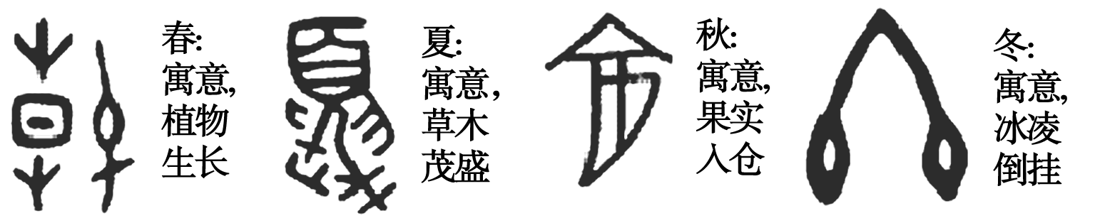
A．甲骨文主要记载农业活动 B．中国原始农业起源于商朝
C．商朝时期已有了四季之分 D．农业活动是文字产生根源
2.“权耙扫帚扬场掀，碌碡簸箕使牛鞭；筛子抬筐麻袋囤，胶轮条筐和车绊……锄镰锨镢样样有，各种农具要健全。”该农谣反映出古代农耕经济怎样的特点( )
A.自给自足 B.精耕细作
C.男耕女织 D.家庭经营
3．佛山《梁氏家谱》中记载：“明宣德四年，祖庙门前明堂狭隘，又多建铸造炉房，堪舆家言，玄武神前不宜火炎，慧(梁文慧)遂与里人霍佛山浼炉户他迁。”由此不能得出的信息是( )
A．居民仍有宗法观念 B．铸造业兴盛
C．出现资本主义生产关系 D．居民重视风水
4．据考证，从唐代遗存下来的印刷品实物中，可考的专门刻家就有“成都府樊赏家”、“龙池坊卞家”、“西川过家”、“京中李家”等多家。这实际上反映了( )
A．唐代民间手工业成为主导 B．唐代官方印刷手工业部门发达
C．唐代私营印刷业开始兴起 D．唐代不再抑制民营手工业发展
5．宋代是我国古代发行货币最多的朝代之一，但宋代也是历史上一个经常闹“钱荒”(一种铜币短缺现象)的朝代。据《宋史》记载，“比年公私上下并苦乏钱，百货不通，人情窘迫，谓之钱荒”。宋代的“钱荒”现象( )
A．说明当时出现了资本主义萌芽 B．说明国家财政困难
C．表明传统货币政策急需改革 D．说明国家经济管理制度混乱
6．“文化牌”、“文明牌”、“遗产牌”成为当前我国城市经济的名片，恢复历史建筑风貌成为城市建设的热点。开封要展示原汁原味的皇城风貌，下列现象适合的是( )
①．街道两边遍布商铺 ②．进行“坊”、“市”严格区分的规划 ③．在城内四方建立游乐场所 “瓦子” ④．建立一座活字印刷坊
A．①②③ B．①③④
C．①②④ D．②③④
7．许倬云在《历史大脉络》里面认为：“在16 世纪及17 世纪间，美洲的大量贵金属流入西欧与东亚。……在中国历史上，(这推动了)明代万历至清代康熙雍正年间，相当长时期的经济持续增长。”据此分析推动当时中国经济持续增长的原因是( )
A．新航路开辟促进了世界贸易
B．明清时期中国海外贸易空前兴盛
C．西欧列强对亚洲的殖民侵略
D．海禁政策导致欧美白银大量流入中国
8．1870年以后，欧美国家重工业发展迅速。在重工业的各个部门，生产流程日趋复杂，一个产品需要多道工艺流程分工与技术的复杂性与19世纪前期不能同日而语。因此，垄断组织在重工业的各个领域中发展很快。这说明( )
A．资本主义生产的不稳定性加剧
B．生产技术的发展是生产组织形式变革的催化剂
C．垄断是推动科学技术进步的主要动力
D．垄断贯穿于资本主义生产的整个过程
9．“面对与西方的冲突一败再败，当时的开明士大夫阶级发动了‘自强’运动，打算通过移植西方的机械工具来保护中国文明，即通过获得西方在武器和机械方面的优势，保持中国儒家道德的至尊地位。”斯塔夫里阿诺斯随即指出：“这一‘自强’运动注定要失败，因为它所基于的基本设想是荒谬的。”斯塔夫里阿诺斯所说的运动是指( )
A．洋务运动 B．太平天国运动
C．戊戌变法 D．义和团运动
10.1905年创办的南洋兄弟烟草公司发展迅速，成为民族烟草工业的领头。1919年，在烟草市场据有绝对优势的英美烟草公司，指控南洋公司产品为“日货”，迫使其停业。南洋公司奋起抗争，在众多民众的声援下，终于重新开业。从上述材料可获取的信息有( )
①.民国政府采取措施支持民族工业的发展 ②.民族工业力量相对弱小 ③.民族意识的觉醒有利于民族工业的发展 ④.外国资本是民族工业发展的主要障碍
A．①②③ B．①③④
C．①②④ D．②③④
11．下表是19世纪末20世纪初中国出口商品分类比重(%)，分析造成表中数据变化的原因，下列选项中表述最完整的是( )
类别  年份 | 原料 | 手工制品 | 机器产品
1893 | 15.6 | 81.8 | 2.6
1910 | 39.8 | 41.4 | 18.8
1920 | 40.1 | 39.4 | 20.5
A．中国进一步沦为列强的原料产地
B．中国的自然经济逐渐解体
C．中国不断被卷入资本主义世界市场
D．列强的经济侵略有破坏性和建设性的双重影响
12．1863年3月7日，《上海新报》上刊登了如下的启事，“启者。本行印照上等小像，上午十点钟起至晚三点钟为止，金钱甚为公道，行在头礼查后隔壁便是，如有贵商欲印小照者请至本行可也。此布。森泰照相馆启。”下列对此描述错误的是( )
A．照相留念已成为百姓生活的一部分 B．通商口岸的生活已发生某些变化
C．上海居民的生活明显带有半殖民地的色彩 D．中国已经出现照相业
13．20世纪30年代，西方不少国家出现了“妇女回到家庭去”“妇女的天职在教养子女”等口号。这主要是由于( )
A．西方国家重视教育
B．经济危机增大就业压力
C．西方国家完善了社会保障制度
D．科技发展提高了生产力
14．自由放任的经济政策有着“市场失灵”的缺陷，国家干预经济有着“政策失灵”的不足。为克服上述两种不足，他们分别采取了 ( )
A．罗斯福新政与新经济政策 B．大危机与战时共产主义政策
C．战时共产主义政策与新经济政策 D．罗斯福新政与战时共产主义政策
15．下图是20世纪30年代美苏两国在基础设施建设领域的成就。下列对此理解不正确的是( )
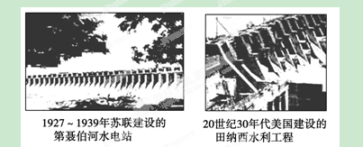

A．都属于计划经济体制的范畴
B．都达到了促进经济恢复和发展的效果
C．美国通过兴修水电工程， 促进国家就业
D．苏联通过兴办公共工程，增强重工业实力
16．1933年5月，罗斯福政府颁布了《农业经济调整法》，成立农业调整署，用行政手段调整农业政策，经过两年多的时间，农产品价格回升，农业收入明显增加，农民的破产情况得到遏制。如将此立法置于新政内容示意图中，准确无误的位置是( )
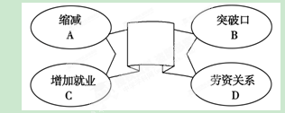

17．1983年3月撒切尔政府公布了一个为期4年的“中期金融战略”，宣布要降低货币供应量的增长率，削减政府公共开支，严格控制财政赤字，同时降低最高工资税率和投资税率。上述政策措施的出台主要是为了( )
A．应对日益严重的财政危机
B．缓解经济发展中“滞涨”问题
C．废除国家干预经济的模式
D．消除福利国家政策的不利因素
18．赫鲁晓夫在上台之初说：“我们共产党员……好像是布道的神父，许诺说天上有个天国，可眼下却没有土豆吃。……我们又不是神父，我们是共产党人，我们应当在地面上给予这种幸福。”对这段话理解正确的是( )
A．赫鲁晓夫全盘否定斯大林经济体制
B．赫鲁晓夫决定实行新经济政策
C．表明赫鲁晓夫试图改变苏联农业的落后状态
D．表明赫鲁晓夫要废除农业集体化
19.1956年，在遭受严重水灾的情况下，农业总产值仍达到582.9亿元，比上年增长4.9%。1957年，粮食产量达到3 901亿斤，比5年前增长19%；棉花总产量达到3 280万担，比5年前增长26%。这两年中国农业增产的主要原因是( )
A.农业社会主义改造基本完成 B.贯彻落实了中共八大的路线
C.人民公社化运动掀起了高潮 D.实行了家庭联产承包责任制
20．邓小平同志多次谈到，新中国建立以来，我国的社会主义建设取得了巨大的成就，但也犯过“左”的和右的错误，“左”是主要的。其中，时间最长、影响最严重的“左”的错误是( )
A.反右派斗争扩大化 B.“大跃进”运动
C.人民公社化运动 D.“文化大革命”
21．历史上中苏两国曾经走过相似的道路，下面两图是前苏联和新中国国民生产总值变化示意图，如果图中C＝G，那么，下列式子成立的是( )
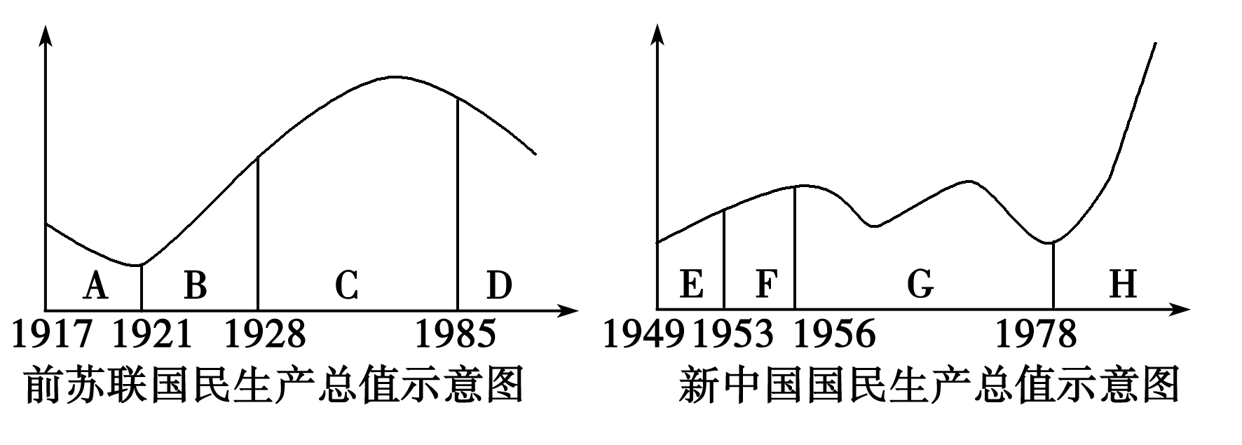
A．A＝E B．B＝F
C．B＝H D．D＝H
22．苏俄实行新经济政策和中国特色社会主义建设都是人类对社会主义建设道路的探索，下列关于这两次探索相同之处的表述中，不正确的是( )
A．都注重了发挥市场的调节作用 B．都借鉴了资本主义国家发展经验
C．都放弃了国家对经济的宏观调控 D．都体现了实事求是的指导思想
23.《人民日报》某篇社论中指出：“一种新的社会组织像初升的太阳一样，在亚洲东部的广阔的地平线上出现了，这就是我国农村中的大规模的、工农商学兵结合的、政社合一的……它一出现，就以它的强大的生命力，引起了人们广泛的注意。”关于这个“新的社会组织”的表述正确的是( )
A.这个“新的社会组织”指的是农业合作社
B.这个“新的社会组织”指的是人民公社
C.它促进了当时生产力的快速发展
D.它使农村的生产关系发生了根本性的变革
24.著名财经作家吴晓波指出：1952年至1956年4年间，北京大学的科研项目有100项，1956年到1957年有400项。1958年8月1日开始算起，只用了40天的时间，科研成果就达到了3 406项，其中达到或超过国际水平的有119项，属于国内首创的有981项。这表明( )
A.科学技术是第一生产力 B.“双百”方针推动了科技发展
C.科技领域出现了“大跃进” D.科技工作者具有非凡创造力
25．第二次世界大战中，美国财政部长摩根索曾向参议院指出，美国要建立一种世界体系，以便让“企业家们可以按照商业原则进行国际贸易和国际投资”。战争结束后，这一建议体现为 ( )
A．《关贸总协定》签署 B．北美自由贸易区建立
C．世界贸易组织建立 D．“冷战”秩序的建立
26．法国前总统萨科齐曾提出“相对大国时代”的观念：世界财富出现了前所未有的“重新平衡”过程，多边政治和经济机构改革势在必行，在未来三四十年，我们将进入“相对大国”时代。对“相对大国时代”的解读错误的是( )
A．质疑美国唯一超级大国地位 B.当今世界多极化的发展趋势
C．出现一批正在崛起的新兴经济发展国家 D．欧洲是最具活力的经济主体
27．到了1971年上半年，美国的过度支出导致了它只剩下了110亿美元的黄金储备，这时的欧洲已经积累了500亿美元的黄金。结果这一年里外国人一片惶恐，纷纷涌入银行将美元兑换成黄金。对这一现象理解错误的是( )
A．表明布雷顿森林体系面临瓦解
B．美国的黄金支出大大促进了欧洲的经济复苏
C．美国已无力继续支持无条件的黄金兑换
D．美元与黄金挂钩不利于战后国际金融体系的稳定
28．进入21世纪，欧洲人的归属感变得更加强烈了，因为人们可以切身体验一种触摸得到的欧洲——“口袋里的欧洲”。“口袋里的欧洲”是指( )
A．移动电话 B．欧共体
C．欧元 D．欧盟宪法
29．美国某知名生物科技公司推出一项的“宏伟计划”：收购全球种子公司——利用转基因技术加以“改良”——用申请了专利的转基因种子替代天然种子——控制全球食品供应。该公司目前已收购全球21%的种子公司，控制93%的转基因食品市场。该材料主要说明( )
A．全球化背景下维护国家安全的重要性
B．跨国公司控制了国际技术贸易
C．跨国公司促进了国际贸易和世界经济的增长
D．全球化形势下，发展中国家要趋利避害，积极应对
30.20世纪90年代以前，仅有联合国大会、七国集团会议等少数多边峰会。而今，各种多边峰会纷纷涌现，如G20峰会、APEC峰会、欧盟峰会、“金砖四国”峰会、世界气候变化峰会等。峰会的大量出现反映的实质问题是( )
A.区域集团化与世界一体化产生冲突
B.传统双边外交不符合时代发展的需要
C.美国一极独霸世界已被多极格局取代
D.经济全球化使各国依赖程度加深
第Ⅱ卷(非选择题 共40分)
二、非选择题(本大题共3小题，31题11分，32题14分，33题15分，共计40分)
31. （11分） 中共十八大报告把生态文明建设放在突出地位，提出“我们一定要更加自觉地珍爱自然，更加积极地保护生态，努力走向社会主义生态文明新时代”。建设生态文明，需借鉴历史经验教训。阅读材料，回答问题。
材料一 工业化时期，英国城市环境问题主要表现为：极其恶劣的居住环境，不容忽视的大气污染，日益严峻的河流污染，这些对英国社会造成持久而深远的危害。城市环境问题的产生，除了受工业化时期的技术制约以外，还与当时人们对环境污染的漠视态度以及“自由放任”的工业化模式有关。
——刘金源《工业化时期英国城市环境问题及其成因》
材料二 1848年英国颁布了《公共卫生法》，1878年通过了《公共卫生条例》，至此英国基本上建立起了完整的水资源污染防治的法律体系。工人阶级提出了改善自己生活条件的要求，并将此作为自己的基本权利。值得注意的是，在工人阶级的这些要求中，实际上也包括改善公共卫生条件、消除环境污染等内容……英国公共卫生体系的创立者查德威克，在1842年发表了调查报告《英国劳动人口卫生状况》，用大量事实说明了环境污染造成的疾病流行，并提出了一系列对策。他们锲而不舍的努力，换来了环境的改善，使人们重新获得享有良好环境的权利。
——李宏图《英国工业革命时期的环境污染和治理》
材料三 下图显示了工业化以来世界经济发展与环境质量之间的关系。
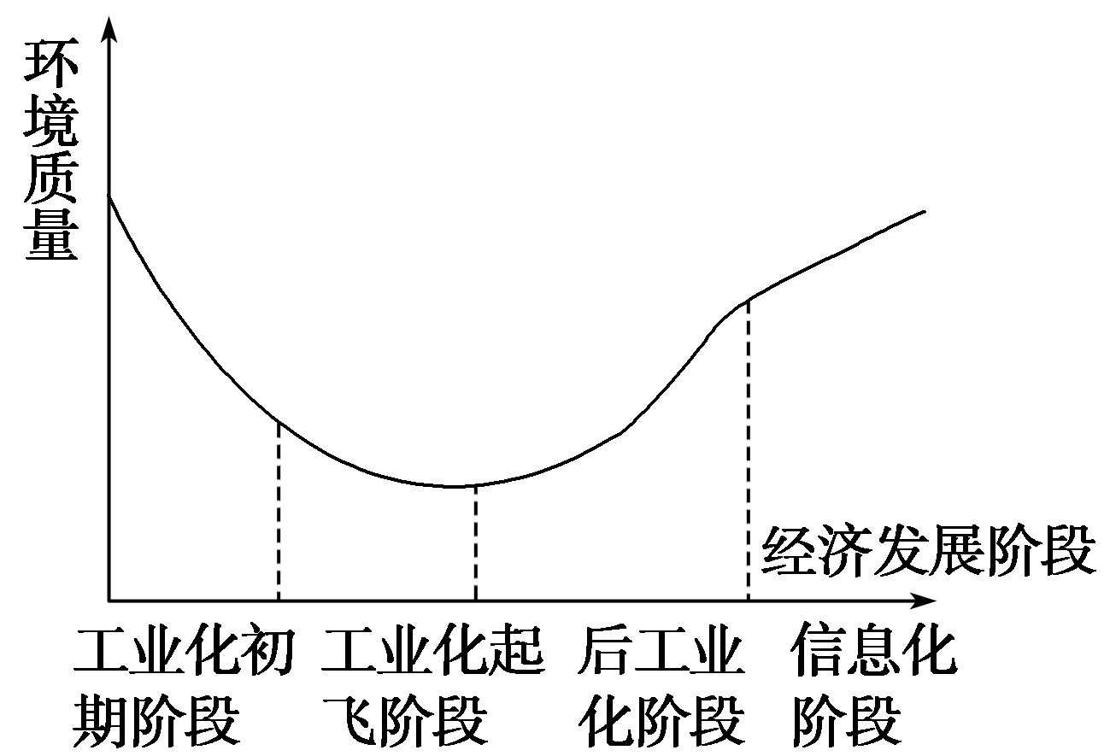
注 从18世纪后期到19世纪末，是工业化初期阶段；从19世纪末到20世纪中期，是工业化起飞阶段；从20世纪中期到20世纪末，是以高新技术产业为主的后工业化阶段；20世纪末至今，是信息化阶段。
(1)英国在工业化时期出现了严重的城市环境问题，据材料一分析其出现的原因。（3分）

(2)据材料二，概括英国治理生态环境的措施。（2分）

(3)据材料三，说明工业化以来环境质量变化的趋势，并分析造成这一变化趋势的原因。（4分）

(4)综合上述材料，在城市发展和环境保护方面对当今中国有何启示？（2分）

32. (14分)根据材料与所学知识回答问题。
材料一 1953～1985年中国农业总产值平均增长率
时 间 | 1953～1957 | 1958～1962 | 1963～1965 | 1966～1970 | 1971～1975 | 1976～1980 | 1981～1985
年均增长率 | 4.5% | 4.3% | 11.1% | 3.9% | 4.0% | 5.1% | 8.1%
——摘自《中华人民共和国经济史》
材料二 1952～1956年我国国民经济中公、私成分比较表
所有制性质 | 经济成分 | 1952年 | 1956年
公有经济 | 国营经济 | 19.1% | 32.2%
公有经济 | 合作社经济 | 1.5% | 53.4%
公有经济 | 公私合营经济 | 0.7% | 7.3%
私有经济 | 资本主义经济 | 6.9% | 0%
私有经济 | 个体经济 | 71.8% | 7.1%
材料三 1978～1997年我国工业总产值中各种经济成分比重表
类别  年份 | 国有及国有  控股工业 | 集体工业 | 城乡个  体工业 | 其他经济  类型工业
1978 | 77.6% | 22.4%
1997 | 25.5% | 39.1% | 17.9% | 18.5%
(1)根据材料一表中的相关数据并结合所学知识，指出1953～1985年期间两次农业总产值增长高峰出现的时间及主要原因。(6分)

(2)分析材料二， 指出1952～1956年我国国民经济中公、私成分变化的主要原因和意义。(4分)

(3)材料三中的“其他经济类型工业”应该是什么类型工业？与1956年相比，1997年的经济成分有何变化？出现这些变化的主要原因是什么？(4分)

33. (15分)历史上的货币流通反映了一定时期的历史现象。
材料一 沃德·巴特雷在《1450～1800年世界银块流动》中说“整个殖民地时期(1492年到1820年)，西班牙从美洲殖民地榨取的白银超过40亿比索，即14万多吨”。而据厄尔·汉米尔顿的研究，就有约2亿比索通过明朝在马尼拉一带的贸易站流向了中国，36亿比索则流向了西欧诸国，差不多又有一半流向了中国，而西班牙自己仅存2亿比索。
——摘编自[德]贡德·弗兰克《白银资本》

材料二 1933年，美元贬值约30%。1944年，美、英、中等44国通过《联合国家货币金融会议最后决议书》，规定美元与黄金挂钩，各国货币与美元挂钩，确立了美元为中心的资本主义世界货币体系。1973年，美元贬值10%，各国放弃与美元挂钩的固定汇率。
材料三 希腊债务危机刚刚步入尾声，爱尔兰债务问题再度拉响“警报”。彭博社(2010年)11月13日报道，欧盟目前正游说爱尔兰政府接受来自其和国际货币基金组织(IMF)的联合援助……《中国新闻周刊·欧洲到了抉择时刻》报道：2010年12月7日，欧盟同意为爱尔兰提供850亿欧元贷款。
材料四 《中国财经报》曾报道：“欧债危机令欧元命悬一线。”而何伟文则持相反的观点，他在《欧元不可能崩溃》一文中阐述：“由于欧盟对世界经济和货币体系的极端重要性，国际货币基金组织也不得不竭尽全力。加上中国等新兴经济体的出手，至少目前为止，仍然基本上可以稳住欧元……欧元的最终前景，则是确信无疑的。”
请回答：
(1)在新航路开辟问题上，有人形象地比喻西班牙“替人做嫁衣裳”，请结合材料一及所学知识简要说明其含义。(2分)

(2)结合所学知识，分析说明流入西欧诸国的36亿比索的白银“差不多又有一半流向了中国”的原因。(3分)

(3)根据材料二和所学知识，分别从材料中的三个时代背景分析美元发生变化的原因。(6分)

(4)材料三所述欧洲债务问题反映了当今世界经济发展的哪些现象？材料四给出了哪些“欧元不可能崩溃”的理由？(4分)
2014——2015下学期龙东南四校期末联考历史试题答案及解析
一、选择题(本大题共30小题，每小题2分，共60分。在每小题列出的四个选项中，只有一个是正确的。)
1.C【解析】A项明显错误，甲骨文主要是记载商王主要的政治活动的，所以排除A项。B项与史实不符合，所以排除B项。D项内容材料没有体现，故答案选择C项。
2.B【解析】该农谣介绍中国古代“各种农具要健全”，改进生产工具的目的在于提高粮食单位面积产量，符合“精耕细作”的特点，故B项正确；A项是古代农业生产的目的；C、D项是古代农业的组织形式，都与材料无关，故A、C、D项错误。
3.C【解析】本题主要考查学生准确解读材料信息的能力，从题型而言该题属于组合型选择题，宜用排除法。材料中文字大体含义是明代宣德年间广东佛山铸造业兴盛，为了不影响宗庙祭祀和风水，从事铸造业的梁文慧与霍佛山将铸造地迁往他出，由此可以看出A、B、D三项表述符合材料信息，C项含义材料并未体现，故选C
4.C【解析】依据所学可知，明清以前，中国古代手工业中占主导地位的是官营手工业，故A项错误；这里的“家”实际上反映的是私人经营，所以B项错误；压制工商业的发展是中国封建社会的传统政策，故D项叙述错误。材料中的“刻家”是指专门从事雕版印刷的人家，“刻家”多，说明了私营印刷业的兴起。故应选C。
5.C【解析】铜钱，主要由铜铸成的钱币。自秦代以来，以铜为主要原料的制作方式一直没有改变，铜便成为了货币经济的基础。中国的铜产量并不高，在长时期以铜钱为主要媒介的商品经济中，对铜的需求经常远远超过其开采量。因此，采用单一铜质货币的中国与同时拥有金、银等多种质地金属货币的中东及欧洲相比，就自然会被由“铜荒”引起的“钱荒”所困扰，C正确。宋代社会正处在由古代自然经济向近代商品经济转化的过程之中，故A不正确。从所给材料无法得出宋B、 D两项结论
6.B【解析】②中的“市”具有严格的空间限制，这与宋朝的“市”打破了空间限制的史实不符。①③④三个均与宋朝的史实相符。故本题应选B项。
7.A【解析】从材料中“在16 世纪及17 世纪间”可分析出，材料的时代背景是新航路开辟，“美洲的大量贵金属流入西欧与东亚。(这推动了)明代万历至清代康熙雍正年间，相当长时期的经济持续增长”可知是新航路开辟，世界贸易联系加强，推进了中国明清时期的经济增长。明清时期，政府推行“海禁”政策，对外贸易受到限制，B、D两项说法错误； C项西欧列强对亚洲的殖民侵略主要是在鸦片战争之后，题干探求“推动当时中国经济持续增长的原因”，殖民侵略对中国带来的主要是消极影响，C项排除。
8.B【解析】找出题干中的因果关系：生产技术的复杂化和垄断组织的出现，而垄断组织的出现也属于生产组织形式的变革。正确选项是B；C项因果关系与材料相反；A项与材料所述不一致；D项叙述错误，垄断只是资本主义发展到一定阶段的产物。
9.A【解析】根据材料信息“开明士大夫阶级发动了‘自强’运动，打算通过移植西方的机械工具来保护中国文明，……保持中国儒家道德的至尊地位。”可知作者这场运动是洋务运动。故选A项。
10．D【解析】“据有绝对优势的英美烟草公司”迫使南洋公司停业，反映出民族工业力量相对弱小，包含②的信息；同时，以上所引内容也反映了外国资本是民族工业发展的主要障碍，所以④正确；“在众多民众的声援下，终于重新开业”，反映了民族意识的觉醒有利于民族工业的发展，所以③项正确；材料没有民国政府政策的内容，故①项符合题意。
11.D【解析】表格原料数据变化表明中国进一步沦为列强的原料产地，B、D两项错误，表格数据不能体现，手工制品的不断降低表明进口货物的增加，机器产品数据的增加表明经济近代化进程的加快，故正确选项为D。
12.C【解析】本题主要考查学生对材料的分析理解能力。这则启事反映了当时的上海已经出现了近代照相业，说明西方文明的传入已经影响了通商口岸的社会生活；材料显示照相业影响了百姓生活，说明照相留念已成为百姓生活的一部分；故A、B、D三项正确。所谓半殖民地是指形式上独立自主，而在经济和政治方面，实际上都是依附于帝国主义，材料也没有体现半殖民地的色彩。所以答案选C。
13. B【解析】解答本题的关键在于从材料中获取有效信息，并结合20世纪30年代的时代背景进行综合分析。20世纪30年代，在经济危机冲击下，就业机会大为降低，故出现希望女性从事家庭事务以腾出工作岗位。
14.A【解析】本题主要考查学生运用所学知识解决问题的能力。通过材料并结合所学知识不难发现，自由放任的经济政策有着“市场失灵”的缺陷是指20世纪三十年代的大危机，国家干预经济有着“政策失灵”的不足是指战时共产主义政策在战争之后造成的经济政治危机。所以为克服这两种不足的采取的办法分别是罗斯福新政与新经济政策
15.A【解析】本题考查学生的比较、分析能力。1927～1939年苏联实行计划经济体制，而20世纪30年代的美国罗斯福新政只是加强了国家对经济的干预，并没有改变市场经济体制，A项不对；根据所学两项水力工程的修建都促进了两国经济的恢复和发展， 故B项正确。美国的田纳西水利工程是以工代赈的措施，苏联的第聂伯河水电站是工业化措施，故C、D两项正确。
16.A【解析】依据所学可知，缩减A项应为农业；突破口B项应为金融业；增加就业C项应为社会救济和以工代赈；劳资关系D应为调节劳资关系和供求关系的。
17. B【解析】根据所学知识，20世纪70年代以来，西方资本主义国家出现“滞涨”危机，面对“滞胀”，世界主要资本主义国家再次进行调整，实行了不同程度上改革经济政策，减少政府对国家经济生活的干预，但并没有完全放弃国家干预，出现了政府干预与市场调节相结合，国有制与私有制并存的“混合经济”，故B项正确，C项错误；A、D两项虽有一定道理，但结合当时的时代背景，不能说是主要目的，故A、D两项错误。
18.C【解析】材料不能反映赫鲁晓夫决定全盘否定斯大林体制，对苏联进行全方位改革，或者废除农业集体化，故A、D两项不正确；实行新经济政策的是列宁，赫鲁晓夫并未实行，故B不正确；材料反映了“没有土豆吃”这一现实情况，说明农业落后；所以C项是正确的。
19.A【解析】本题以材料的形式考查了中国特色的社会主义道路。结合材料中的限定时间“1956年”“1957年”，A项正确。B项虽然发生于1956年，但中共八大的路线没有得到贯彻落实。C项是在1958年，D项是在1978年以后，均不符合题目时间限定。
20.D【解析】反右斗争扩大化发生于1957年，导致政治建设遭到破坏；“大跃进”和人民公社化运动发生于1958～1960年，导致经济建设遭到破坏；“文化大革命”发生于1966～1976年，导致政治、经济和文化建设遭到严重破坏，故D项符合题意。
21.C【解析】本题考查通过数据图考查比较分析归纳及知识的运用能力，题干中已经明确C＝G，由图数据及所学史实可推断出C和G在经济所有制形式方面是一样的，即单一的公有制形式；所以，结合数据图可知B阶段是新经济政策，H阶段是改革开放后，两个阶段都是以公有制经济为主体，多种经济形式并存。因此C项符合题意，故选C。
22.C【解析】苏俄的新经济政策和中国特色社会主义建设都借鉴了资本主义国家发展经验，都注重发挥市场的调节作用，都体现了实事求是的指导思想。A、B、D各项表述正确。两国都没有放弃国家对经济的宏观调控，C项不正确，符合题意。故选C项。
23.B【解析】 依据材料中“农村中的大规模的、工农商学兵结合的、政社合一的”等信息可知是人民公社。故A项错误；人民公社的财产由公社统一核算，统一分配，违背了国民经济的发展规律并使社会生产力遭到极大破坏，故选C项错误。人民公社是仍然是社会主义公有制，没有改变农村的生产关系，故D项错误。
24.C【解析】 根据题干中时间“1958年8月1日开始算起”分析，此时正处于“大跃进”时期，题干现象是“大跃进”在科技领域的表现，因此应选C项。
25.A【解析】“企业家们可以按照商业原则进行国际贸易和国际投资”，可见该建议属于国际贸易和投资领域，选A项。
26.D【解析】本题考查学生分析问题解决问题的能力。萨科齐“相对大国时代”的观念直接挑战美国的单极世界地位，未来三四十年，我们将进入“相对大国”时代表明当今世界多极化的发展趋势和新兴经济发展国家的兴起，故A、B、C三项说法正确，D项材料无法体现。
27.D【解析】通过世界银行和国际货币基金组织运作的布雷顿森林体系是以美元为基础的，故A正确；由于国家之间总是以一盎司35美元的价格来兑换黄金，因此美元被认为“和黄金一样好”。美国随时向世界其他国家提供它们所需要的美元，开始是通过对欧洲进行援助的马歇尔计划，然后是通过在20世纪50、60年代不断地向海外支出超过进账的美元，从而导致美国已无力继续支持无条件的黄金兑换。但是美国过度支出美元对欧洲的经济复苏有一定的促进作用。并且故B、C两项正确；
28.C【解析】材料关键信息“21世纪、口袋里”表明符合题干要求的是C项。A项出现在20世纪30年代，B项出现在20世纪60年代，D项与“口袋”不符。
29.D【解析】该公司目前已收购全球21%的种子公司，控制93%的转基因食品市场说明发达国家在经济全球化中占据主导地位，发展中国家的企业、市场面临着冲击和挑战，说明发展中国家维护国家经济安全的重要性，全球化是世界经济发展的必然趋势，发展中国家不能逃避，而是要趋利避害。故A项错误，D项正确。而B、C两项在材料中无从体现。
30.D【解析】 当今世界经济全球化趋势是生产力发展的结果，社会分工越来越细，使任何一个国家不能单独发展，相互之间的依赖性越来越大，因此，地区性组织纷纷成立。故选D。
二、非选择题(本大题共3小题，31题13分，32题16分，28题11分，共计40分)
31.答案 (1)原因：工业化时期的技术制约；人们对环境污染的漠视；“自由放任”的工业化模式等。（3分）
(2)措施：英国政府通过立法解决环境污染问题；社会各阶层的广泛参与和努力促进了生态环境的治理和改善等。（2分）
(3)趋势：从工业化初期到工业化起飞阶段，环境质量越来越差；从后工业化阶段到信息化阶段，环境质量逐步提升。（2分）
原因：两次工业革命对煤、石油等能源的无限制开采造成环境污染严重；随着高新技术产业的发展和信息化时代的到来，人们的环保意识增强，环境质量逐步提升。（2分）
(4)启示：在城市化进程中要注意环境保护；坚持可持续发展战略；建立相应的法律法规，依法治理污染；提高公民的环境保护意识等。(答出两点且言之有理即可) （2分）
【解析】 第(1)问原因依据材料信息进行概括。第(2)问，从材料看除了政府立法之外还有工人阶级以及英国公共卫生体系的创立者查德威克等各方面的努力。第(3)问从图示可看出工业化初期到起飞阶段环境质量下降，后工业化阶段到信息化阶段环境质量逐步上升；原因主要从两次工业革命和信息化时代的情况分析。第(4)问从西方国家出现环境问题的原因以及采取措施中吸取教训和经验即可。
32.答案(1)时间：1963～1965年，农业总产值年均增长率较高。(1分)
原因：国家“调整、巩固、充实、提高”的政策，促进了农业的恢复和发展。(2分)
时间：1981～1985年，农业总产值年均增长率大幅度提高。(1分)
原因：国家在农村实行家庭联产承包责任制，解放了农村生产力。(2分)
(2)原因：国家对农业、手工业、资本主义工商业的社会主义改造的完成。(2分)
意义：标志着我国社会主义公有制的经济基础确立，社会主义制度在我国基本建立起来。(或我国进入到社会主义初级阶段；或社会主义计划经济在中国基本确立) (2分)
(3)外资或中外合资。(2分)
变化：非公有制经济得到发展。(个体经济得到了发展；出现了私有经济)原因：改革开放的实行，社会主义市场经济体制的建立。(2分)
【解析】 第(1)问，从材料一表格中分析，有两个高峰，即1963～1965年、1981～1985年，依据时间确定背景，从政治角度分析。第(2)问，从表格中分析可知，从1952～1956年国民经济中公、私成分变化是公有制经济占主体，从政治角度分析，中国正进行社会主义三大改造，社会主义制度基本确立。第(3)问，从表格中分析，公有制经济比重下降，而个体等其他经济类型比重上升；依据时间信息可知，改革开放后，外资和中外合资企业得到发展，其原因从政治角度分析。
33.答案(1)含义：西班牙从美洲掠夺的大量白银流入西欧其它国家及中国；(1分)在世界市场中陷入边缘境地(或没有引起西班牙经济政治结构近代化变动；或没有促进本国资本主义的发展)。(1分)
(2)原因：新航路开辟后，东西方交通和商路的发展；(1分)白银流入西欧，促使金银贬值，消费能力提高，对中国丝绸、瓷器、茶叶等产品的需求扩大；(1分)而中国自然经济占主导地位，对外国产品需求量不大。(1分)
(3)原因：30年代：为应对经济危机，罗斯福实施新政，调整财政金融政策，实行美元贬值刺激出口。(2分，答到经济危机，罗斯福新政两个要点即可)
40年代：美国大发战争财，布雷顿森林体系的建立，确立了经济霸主地位。(2分)
70年代：美国出现经济“滞胀”现象，黄金和外汇储备出现大幅度下降；贸易出现逆差，贸易保护主义抬头；美国经济霸主地位受到欧共体、日本的冲击等。(2分，答对两点即可)
(4)现象：凸显了世界经济区域集团化的作用，经济全球化趋势加强。(2分)
理由：国际货币基金组织的帮助，中国等新兴经济体的援助。(2分)
【解析】 第(1)问，紧扣“为他人做嫁衣”的限定，回忆有关知识列出即可。第(2)问，依据材料一的关键信息，结合新航路开辟以及中国古代经济的特点进行回答即可。第(3)问从背景角度分析说明即可。第(4)问，阅读材料三，从当今世界经济发展趋势的角度说明其现象；从材料四中提取缓解欧洲债务危机措施的相关信息，说明欧元不可能崩溃的原因。

